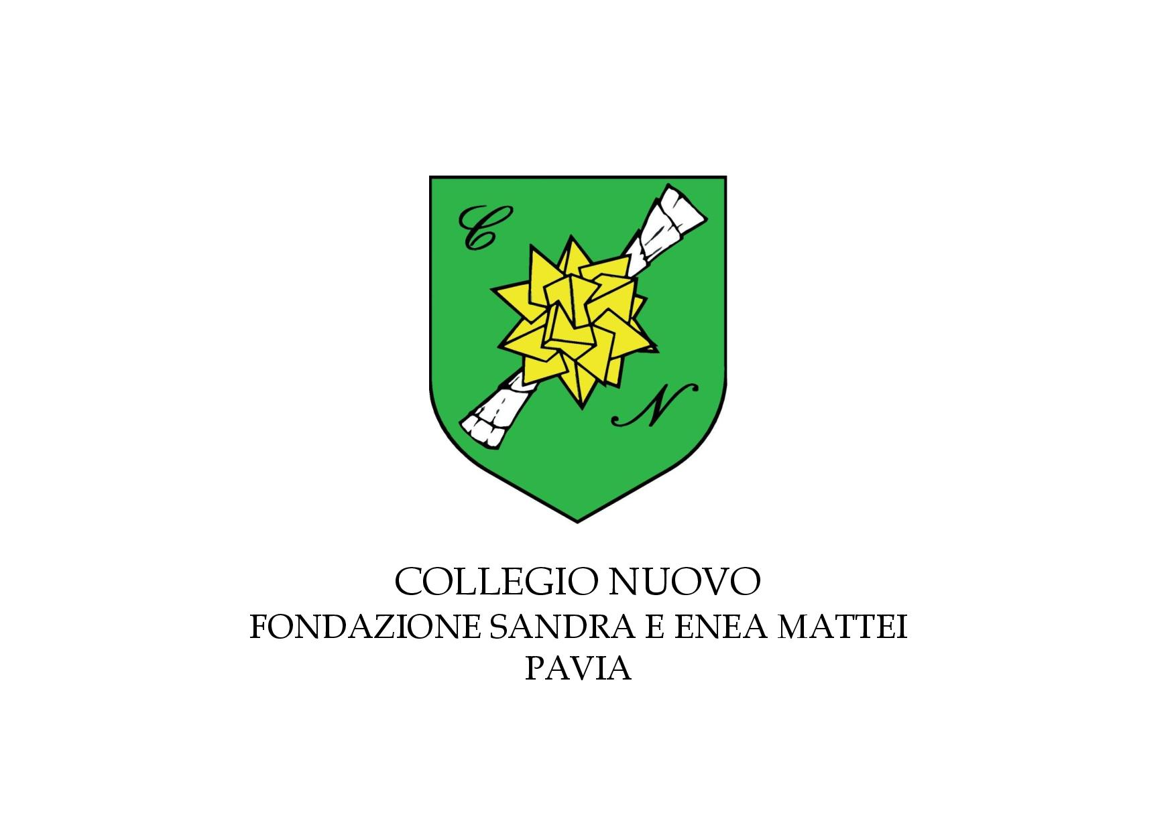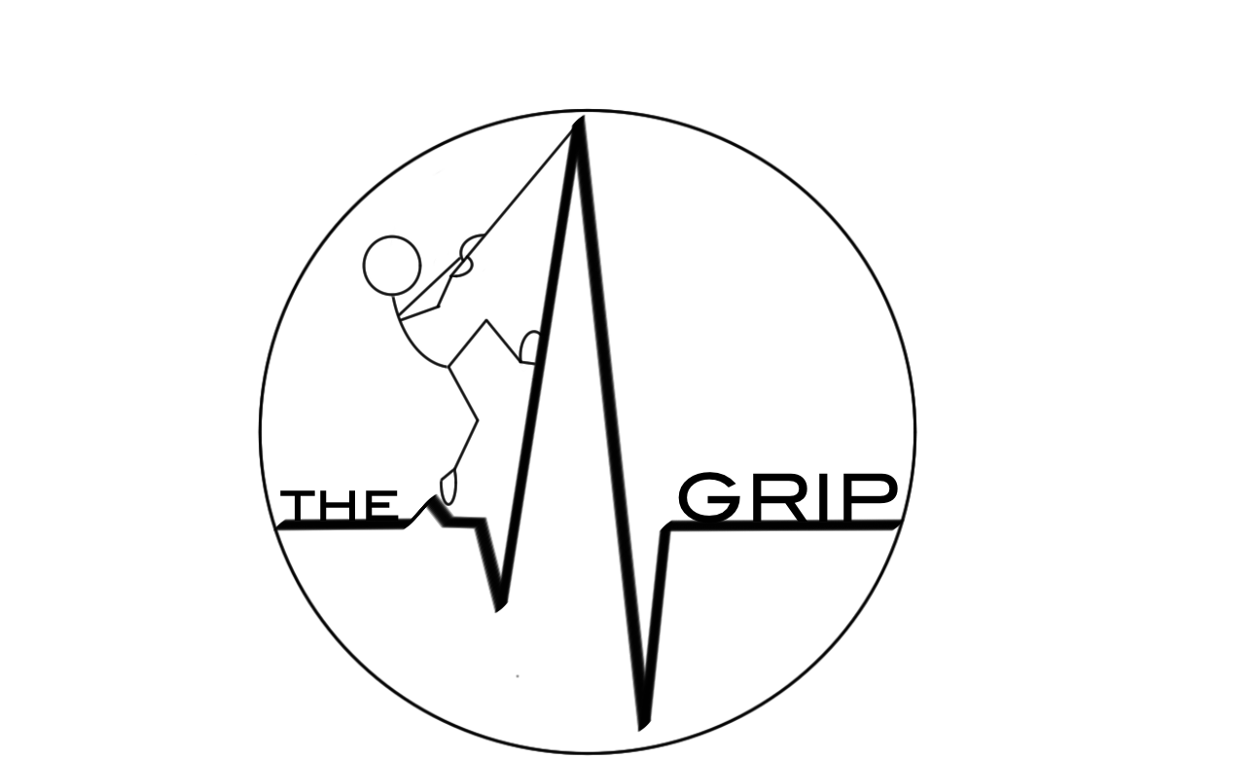

Anno Accademico 2022-2023

ECOGRAFIA

“POINT OF CARE”

L’ERA DELLA VISUAL MEDICINE

Corso monografico

Docenti Coordinatori
Francesco Mojoli (Responsabile) e Lorenzo Preda
Università di Pavia

Venerdì 14 aprile 2022, ore 8.30-18.30

Aula Magna – Collegio Nuovo

Esercitazioni entro maggio 2023
secondo calendario da stabilire.

80 posti disponibili con precedenza
a studenti del VI anno di Medicina e Chirurgia

Iscrizione obbligatoria entro il 4 aprile 2023 su https://colnuovo.unipv.it/esami2.php
Segue comunicazione entro il 6 aprile.
Programma disponibile su:
https://colnuovo.unipv.it/corsi_seminari.html

Attività Didattica Elettiva (ADE) - Altre
Facoltà di Medicina e Chirurgia - 2 CFU - MED/41

